
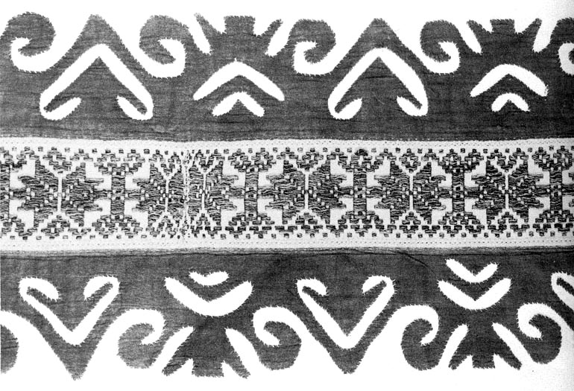
Zenél a Berka együttes és Kalász Máté bandája!
PÁRHUZAMOS ERDÉLYI ÉS MOLDVAI MUZSIKA!
Április 18. (Szombat)
20:00-tól
CD FŰ teázó-pálinkázó kultúrpince
Táncház és szőttes kiállítás
1053, BP. Fejér György utca 1.
A Ferenciek terétől 3 percre!

